Статистические данные
Отчетный период 2017-2018 учебный год.
Полное официальное название учебного заведения на русском языке | Муниципальное бюджетное  общеобразовательное учреждение  «Новожилкинская средняя общеобразовательная школа»
Официальное название учебного заведения на английском языке (если есть) | -
Ф.И.О. и должность руководителя учреждения | Вайвада Татьяна Сергеевна, директор школы
Ф.И.О. и должность координатора  (сотрудника, отвечающего в учреждении за работу по программе  «Эко-Школы/Зеленый флаг») | Дашкевич Елена Витальевна, учитель биологии высшей квалификационной категории
С какого года ваше учреждение является участником программы | 2009-2010 учебного года
Какое количество флагов в вашем учебном учреждении | 7 зеленых флагов
Телефон (с выходом) | Учебное заведение | Координатор
Телефон (с выходом) | 8(395)43 96 374 | 8 (395) 43 96 383
Факс (с кодом) | Учебное заведение | Координатор
Факс (с кодом) | 8(395)43 96 374 | -
Электронная почта | Учебное заведение | Координатор
Электронная почта | nso_sch@mail.ru | lena.dahkevich@mail.ru
Почтовый адрес учебного заведения | 665494 Иркутская область, Усольский район,  с. Новожилкино, ул. Мира 12.
Общая численность учителей (преподавателей, воспитателей) | 29
Общая численность всех сотрудников учебного заведения | 51
Число сотрудников-участников, участвующих в программе | 47
Общее численность учащихся | 380
Общее число учащихся, принимавших участие хотя бы в одном мероприятии Плана действий за отчетный период | 380
Полное название органа местного самоуправления или местной/районной/региональной администрации, который поддерживает Вашу работу по проекту. Если их несколько, то укажите все. | Администрация сельского поселения  Новожилкинского муниципального образования
Общее количество учреждений, с которыми сотрудничает Ваше образовательное учреждение | 6
Приоритетная тема(ы), по которой работало учебное заведение | - Изменение климата  - Мусор  - Вода  - Энергосбережение  - Сохранение биологического разнообразия  - Здоровый образ жизни  - Народные традиции и культура заботы об окружающей среде  - Транспорт  - Другие (указать)
Участвовало ли Ваше образовательное учреждение в 2016-2017 учебном году в международном проекте РИГЛИ: «Меньше мусора»? | Да  Нет
Если да, то зарегистрировались ли Вы на сайте проекта | Да  - Нет
Дата принятия отчета | Принят на заседании Экологического Совета  « 22 » мая 2018 года

Описание 7-ми шагов на пути к получению Зеленого флага
Шаг 1. «Создание экологического совета»
Кратко опишите создание Совета (по какому принципу выбирались члены Совета, максимум 0,5 стр.)
Первым шагом нашей работы по международной программе «Эко-школы /Зеленый флаг» в 2017-2018 учебном году была корректировка состава Экологического Совета школы, так как учащиеся окончили школу. Решением Экологического совета были предложены и включены в состав новые активные дети и родители. В него вошли представители от педагогов и техперсонала школы, родители и обучающиеся - члены школьного парламента и школьного объединения «Эколог».
Приведите список членов Совета
Фамилия И.О. председателя Совета | Должность или класс (секция, группа
Базюк Виктория | ученица 7 класса, председатель экологического отряда «ОЭЗ» (общество экологической защиты)
Фамилии И.О. членов Совета | Должность или класс (секция, групп
Варенчук Ирина Анатольевна  Дашкевич Елена Витальевна  Щербакова Надежда Васильевна  Сычева Елена Петровна  Власова Марина Петровна  Капранова Нина Васильевна  Петрова Анастасия  Цветков Никита  Веричева Юлия  Бралгина Кристина  Коробенкова Анастасия  Пономарев Дмитрий | заместитель директора по УВР  учитель биологии  учитель начальных классов  родитель  родитель  уборщик служебных помещений  ученица 8 класса  ученик 8 класса  ученица 9 класса  ученица 9 класса  ученик 10 класса  ученица 11 класса

Шаг 2. «Проведение исследования экологической ситуации»
Кратко опишите основные направления исследований экологической ситуации (макс. 0,5 страницы)
1.Провели мониторинг экологического состояния святого ключа «Серебряный» д.Култук.
Результаты: Экологическое состояние территории ключа хорошее. Ограждение (забор) защищает от разбивки почвы домашними животными, пасущимися вблизи родника. Учащиеся школы под руководством Варема В.Ф. следят за чистотой территории, оборудованы места сбора мусора.
2. Провели повторный мониторинг по улицам своего села, центральной площади, у магазинов. Результаты: по сравнению с прошлым годом улицы села Новожилкино стали чище. Жители села своевременно убирают свои приусадебные участки, ЖКХ своевременно увозит мусор у многоквартирных домов. Совместно с администрацией села проводятся санитарные уборки. Однако еще имеет место неухоженные улицы, люди бросают пакеты с мусором в разных местах. Развешаны плакаты «Мусорить грамотно - это просто».
3. Под руководством педагогов дети, члены кружка «Эколог» провели исследование экологической ситуации в школе, обследовали лес вблизи села (зона отдыха жителей села). Результаты: экологическая ситуация - в удовлетворительном состоянии.
4.Обратили внимание на количество и разнообразие мусора на территории школы и на ул. Ленина (многоквартирные дома). Был проведен анализ мусора, скапливающегося как внутри школы, так
и на его близлежащей территории. С детьми начальной школы проведены беседы «Почему мусор пахнет?». Учащиеся 6-8 классов провели исследование «ТБО в моей семье», подсчитали сколько мусора производит их семья, попытались его рассортировать. Под руководством учителя биологии учащиеся провели опыт по закапыванию разных видов мусора с целью посмотреть, какой мусор дольше сохраняется в природе и засоряет окружающую среду. Результаты: пластиковая и стеклянная посуда, пролежавшая в земле один год сохранила свой вид. Вывод, что данный мусор не разлагается и долго засоряет окружающую среду.
Произвели санитарную очистку леса по ул. 1 Советская, мусор унесли в мусорные контейнеры по ул. Ленина.
5. Под руководством завхоза школы провели мониторинг «Энергосбережения в школе». Результаты: В 2016 году энегропотребление в школе составило – 90074 квт/ч, в 2017 году – 65141, 00 квт/ч.
Это результат перехода школы на пятидневную неделю обучения и жестким режимом экономии. Назначены ответственные за слежением освещения в учебных кабинетах, коридорах школы; развешаны таблички «Уходя, выключай свет», «Внимание, лампочка!» и др.

Экологическим советом школы был разработан план мероприятий.
Шаг 3. «Разработка плана действий по снижению нагрузки на окружающую среду» (увеличьте количество строк, если нужно)
Мероприятие |  |  | К-во  участников | Срок  проведения | Ответственный  МО
МО классных руководителей «Участие МБОУ«Новожилкинская СОШ» в международной программе «Эко-школы/Зеленый флаг». |  |  | 18 | сентябрь | Щербакова Н.В., руководитель МО кл. руководителей
Общешкольное родительское собрание «Участие школы в международной программе «Эко-школы/Зеленый флаг». |  |  | 200 | октябрь-ноябрь | Варенчук И.А., зам. директора школы по УВР
Просветительская работа  А) с учащимися  Б) с родителями  В) с населением |  |  | 29  (учителя) | в течение года | Варенчук И.А  Дашкевич Е.В.,  кл.руководители
Включение в планы уроков текстов, задач по теме «Мусор», «Энергосбережение». |  |  | 29 | в течение года | Учителя –предметники
Очистка территории детских площадок, вывоз мусора. |  |  | 25 | октябрь-апрель | Завьялова Г.А., учитель географии
Экологические акции с участием родителей: «Зеленые субботники», «Чистое село» и др. |  |  | 150 | октябрь-апрель | Варенчук И.А., зам. директора по УВР
Очистка территории ближайшего леса и вывоз мусора. |  |  | 15 | октябрь-апрель | Дашкевич Е.В., учитель биологии
Акция «Родник» (санитарная очистка территории от прошлогодней травы, высадка цветов) |  |  | 10 | сентябрь - май | Ермолина В.Ф., родитель
Акция «Спаси дерево» (сбор и сдача макулатуры). |  |  | 300 | март | Власова М.П., родитель,  Шербакова Н.В. учитель начальных классов
Использование вторичного сырья (шин, обрезки поликарбоната и др.) для создания дизайнерских поделок для оформления школьной территории. |  |  | родители | май - июнь | Мельникова Н.В., завхоз школы
Шаг 4. «Мониторинг и оценка»
Кратко опишите, как оценивались предварительные результаты, и производился контроль выполнения
плана действий (макс. 0,5 страницы)
- Экологическим советом школы постоянно проводится контроль выполнения плана работы коллектива по программе. По результатам контроля при необходимости вносятся дополнения, изменения и корректировка в дальнейший план работы.
- Систематически проводится мониторинг доступности мероприятий для детей и их родителей, мониторинг результативности в масштабах школы и села.
- На основании оценки и контроля систематизируется опыт работы: мероприятия, проводимые педагогами, методические разработки, их соответствие выбранному направлению, результаты деятельности детей и взрослых.

Шаг 5. «Включение экологической тематики в школьные курсы»
Кратко опишите каким образом и в рамках каких предметов и курсов была включена экологическая тематика или представьте информацию в виде списка (макс. 1 стр.)
Проблемы Мусора и нагрузка на окружающую среду освещается через уроки биологии, географии, химии, ОБЖ, русского языка и литературы (чтение рассказов и повестей о растениях и животных, разучивание стихотворений о чистом городе, о природе); математики (решение экологических задач); музыки, ИЗО, технологии, (музыкальное сопровождение спортивно - экологического досуга, аппликация и конструирование из бросового материала, использование в играх атрибутов из бросового материала); кружка «Вышивка и лоскутки» (беседа о раздельном сборе опасных и безопасных отходов, ручной труд, раздельный сбор бумажных, деревянных и металлических отходов); физкультуры, спортивные секции, туристическое объединение «Паучки» (беседы с детьми о вредном воздействии мусора на здоровье людей и окружающую среду, о положительном влиянии растений и животных на эмоциональное и физическое здоровье людей, досуги и развлечения по данной тематике, эстафеты на спортивно -экологическом досуге). В начальной школе взаимодействие человека и природы рассматривается в школьном курсе «Окружающий мир», в среднем звене через игровую деятельность - игру «Жизнь без отходов».
Проведены следующие мероприятия:

- Экологический урок «Откуда берется и куда девается мусор» (1-4 кл.)
- Игра «Жизнь без отходов» (5- 6 кл.).
- Экологический праздник в 5 классах «Наша хрупкая планета».
- Приняли участие во всероссийских экоуроках «Разделяй с нами» № 3 (переработка отходов, раздельный сбор, захоронение отходов, сжигание отходов, загрязнение окружающей среды); № 4 «Мир без мусора» (7-10 кл.).
- Приняли участие во всероссийском субботнике «Зелёная Россия» (5-6 кл.)
- Акция «Сохрани дерево» (сбор макулатуры) 1-11 кл.
- Акция «Мусору, скажем - нет!» (1-11 кл.), плакаты и эколистовки размещены на магазинах, административных зданиях села.
- Акция «День без бумаги» (учителя школы).
- Конкурс поделок из бросового материала «Дизайнерская поделка для украшения территории школы» (родители)
- Проведение конкурсов рисунков «Здоровье нашей планеты в наших руках» (1 - 7 кл.).
- Конкурс поделок «Из мусорной кучки славные штучки» (1-8 кл.)
Стало традицией организовывать выставки поделок сотворчества родителей и детей из бросового материала «Новогодняя игрушка», «Птичья столовая», «Елочка, живи!», «Из мусорной кучки - классные штучки» (1- 8 кл.), экологический совет определяет победителей.

Шаг 6. «Предоставление информации и сотрудничество»
(добавьте строки, если нужно)

№ | Мероприятия | Дата проведения | Целевая  группа | Кол-во  участников | Результативность
1 | Оформлен стенд «Экошколы/ Зеленый флаг». | сентябрь | учащиеся, родители, работники школы | 500 | Осведомленность  о работе по программе  «Эко-школы/  Зеленый флаг»
2 | Общешкольное родительское собрание. | 18.11.2017г. | родители | 100
3 | Анкетирование «ТБО: проблемы и способы утилизации в семье». | октябрь-ноябрь | учащиеся, родители, работники школы,  жители села | 75 | Исследование проблемы ТБО.
4 | Всероссийский субботник «Зелёная Россия». | сентябрь | Учащиеся  5-6 классов, молодые специалисты | 40 | Собрано 15 мешков мусора
5 | Акция «День без бумаги». | октябрь | учителя школы | 29 | Информирован-ность, экономия бумаги
6 | Приняли участие в III районном гражданском форуме (секция «Экология») | октябрь | учащиеся, учителя | 3 | Знакомство с проблемой ТБО в Усольском районе и пути их решения.
7 | Акция «Птичья столовая» | ноябрь | учащиеся с ОВЗ 1- 4 кл. | 12 | Изготовлены кормушки из пластиковой бутылки - 12шт.
8 | Экоуроки по теме «Откуда берется и куда девается мусор» | ноябрь | учащиеся 2кл.  родители, учителя | 50 | Знакомство с видами ТБО и способами их сортировки
9 | Акция «Вместе -ярче». | 21.11-26.11 | учащиеся  (1-11 кл.) | 300 | Учим экономить электроэнергию в школе и дома
10 | Акция «Новогодняя игрушка» (игрушки из бросового материала для сельской новогодней елки). | декабрь | учащиеся, родители, учителя | 30 | Изготовлено игрушек - 30 шт.
11 | Флешмоб «Чем сигаретный окурок опасен для экологии планеты?» | январь | учащиеся | 100 | Информированность учащихся  8 -11 классов
12 | Акция «Мусору, скажем - нет!», выпуск эколистовок и плакатов. | февраль | учащиеся, родители | 380 | Развешано на территории  с. Новожилкино,  д. Култук - 25 шт
13 | Экологические уроки «Хранители воды 4», «Вода России» | март | учащиеся 4, 8 кл. | 80 | формирование у школьников ответственного отношения к водным ресурсам,  повышение потребительской грамотности
14 | Акция «Сохрани дерево» (сбор макулатуры) | март | родители, учащиеся, педагоги | 300 | 1000 кг
15 | Конкурс поделок « Из мусорной кучки – классные штучки!» | апрель | учащиеся (1-8 кл.), родители, учителя | 40 | Изготовлены уникальные поделки из ТБО
16 | Выставка рисунков на тему «Здоровье нашей планеты в наших руках» | апрель | учащиеся 5-7 кл. | 367 | формирование у школьников ответственного отношения к окружающей среде
17 | Акции «Школьный двор», «Чистое село» | май | учащиеся,  родители  учителя | 300 | Побелены деревья по ул. Ленина, убрана территория возле памятника воинам - землякам погибшим в ВОВ
18 | Урок математики в 5-7 кл. (учащиеся с ОВЗ). | декабрь | учащиеся,  учителя района | 25 | Решение задач с экологическим содержанием
19 | Акция «Родник» | май | Учащиеся 7-8 класса | 10 | Произведена санитарная очистка территории святого родника «Серебрянный»
20 | Выпуск буклетов «Практические действия для снижения выбросов парниковых газов» | май | учащиеся, члены прес-центра «Ровесник» |  | Информирование учащихся школы, жителей села
21 | Просмотр фильма «Век глупцов» | май | учащиеся  (9-11 кл.) | 43 | Воспитание бережного отношения к природе
22 | Урок по Изобразительному искусству «Наша хрупкая планета». | май | учащиеся  (5 кл.)  родители | 80 | Воспитание бережного отношения к природе
23 | Классный час «Формула здоровья» | апрель | учащиеся  (5-6 кл.)  родители | 45 | Формирование ответственного отношения к своему здоровью
24 | Акция «Вода и здоровье» | май | учащиеся  (9-10 кл.), учителя | 29 | формирование у школьников ответственного отношения к водным ресурсам ,повышение потребительской грамотности
25 | Работа над проектом Экологического кодекса школы. | май | учащиеся  (6-10 кл.), учителя | 25 | Конкурс плакатов «Экологический кодекс школы».
26 | Обновление страницы «Экошкола/Зеленый флаг» на сайте школы | май-июнь | посетители  сайта |  | Осведомленность посетителей  сайта школы о работе по международной программе «Эко-школы/Зеленый флаг»
27 | Подведение итогов работы по программе «Эко-школы/Зелёный флаг» | май | ШМО классных  руководителей. | 15 | Подведение итогов работы по программе «Эко-школы/Зелёный флаг» - ШМО классных руководителей.
28 | Общешкольное родительское собрание «Итоги работы по программе «Эко-школы/Зеленый флаг». | май | Родители,  учителя | 200 | Осведомленность о работе по программе «Эко-школы/Зеленый флаг».
29 | Подготовка отчета региональному координатору | май |  | 1
Примечания:
Школа работает в тесном сотрудничестве:
- Администрацией сельского поселения Новожилкинского муниципального образования ;
- Детский сад № 19;
- Модельной библиотекой с. Новожилкино, центром культурной информационной и спортивной деятельности с. Новожилкино;
- МБОУ ДО РЦВР Усольского района;
- ОГОБУ ДОД «Центр развития дополнительного образования детей Иркутской области».
- МБОУ «Большееланская СОШ».
Информация о работе по международной программе «Эко-школы/Зеленый флаг» выставлена на сайте МБОУ «Новожилкинская СОШ» ( http:novoqilkinschool.ru.)

Шаг 7. «Формулировка и принятие Экологического кодекса»
Кратко опишите процедуру разработки и принятия Экологического кодекса (макс. 0,5 стр.) и приведите текст и фотографию кодекса
1. На информационном стенде «Эко-школы/ Зеленый флаг» была вывешена информация о конкурсе проектов «Экологический кодекс».
2. Конкурс проектов «Экологический кодекс» (5 - 11 классы).
3. Принятие и утверждение Экологического кодека на Экологическом совете.
4. Текст Экологический кодекс:
- Земля – наш дом! Не мусори в нем!
- Пластиковые пакеты замени на сумки из ткани.
- Возьми на пикник одноразовую биоразлагаемую одноразовую посуду.
- Производи раздельный сбор отходов.
- Откажись от ненужных покупок.
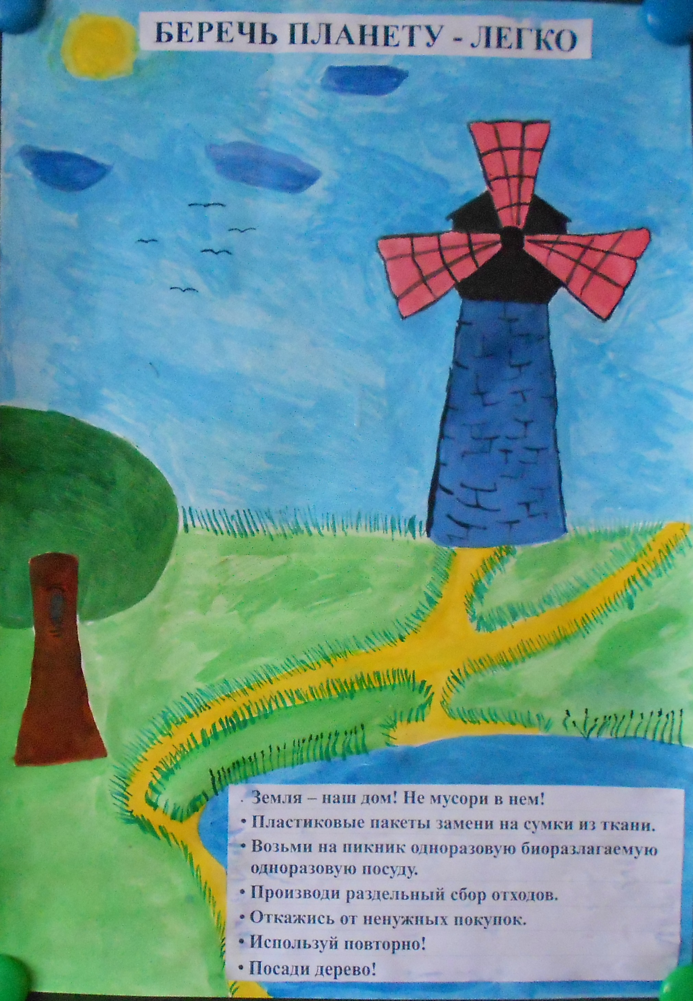
- Используй повторно! Посади дерево!

Экологический кодекс МБОУ «Новожилкинская СОШ» принят Экологическим советом 15.05.18 г.

Какое количество благодарностей для детей необходимо вашему учреждению - 10 шт.
Какое количество благодарностей для педагогов необходимо вашему учреждению - 6 шт.
Какое количество благодарностей для администрации и социальных партнеров необходимо вашему учреждению - 4 шт.

